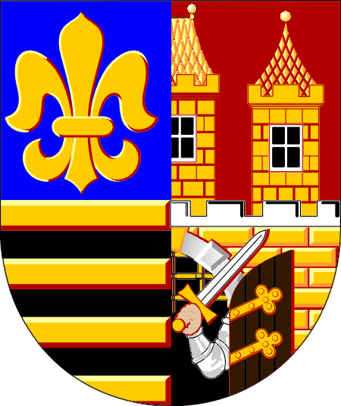
Městská část Praha - Čakovice
nám. 25. března 121, 196 00 Praha – Čakovice, IČ: 00231291
Úřad městské části
Tel: +420 283 061 410, fax: +420 283 933 497
e-mail : mestska.cast@cakovice.cz

Vyhlašuje záměr pronajmout část pozemku parc. č. 304 obec Praha,
k.ú. Miškovice

Pozemek parc. č.: část pozemku 304 obec Praha, k.ú. Miškovice
Velikost plochy: 10 m²
Záměr byl vyvolán žádostí jednoho zájemce.
Cena: 1.200,- Kč/m²/rok
Doba: neurčitá
Pozemek je vyznačen na přiloženém plánku.

V Praze dne 07.06.2024
Ing. Jiří Vintiška, v.r.
starosta
„otisk razítka“

